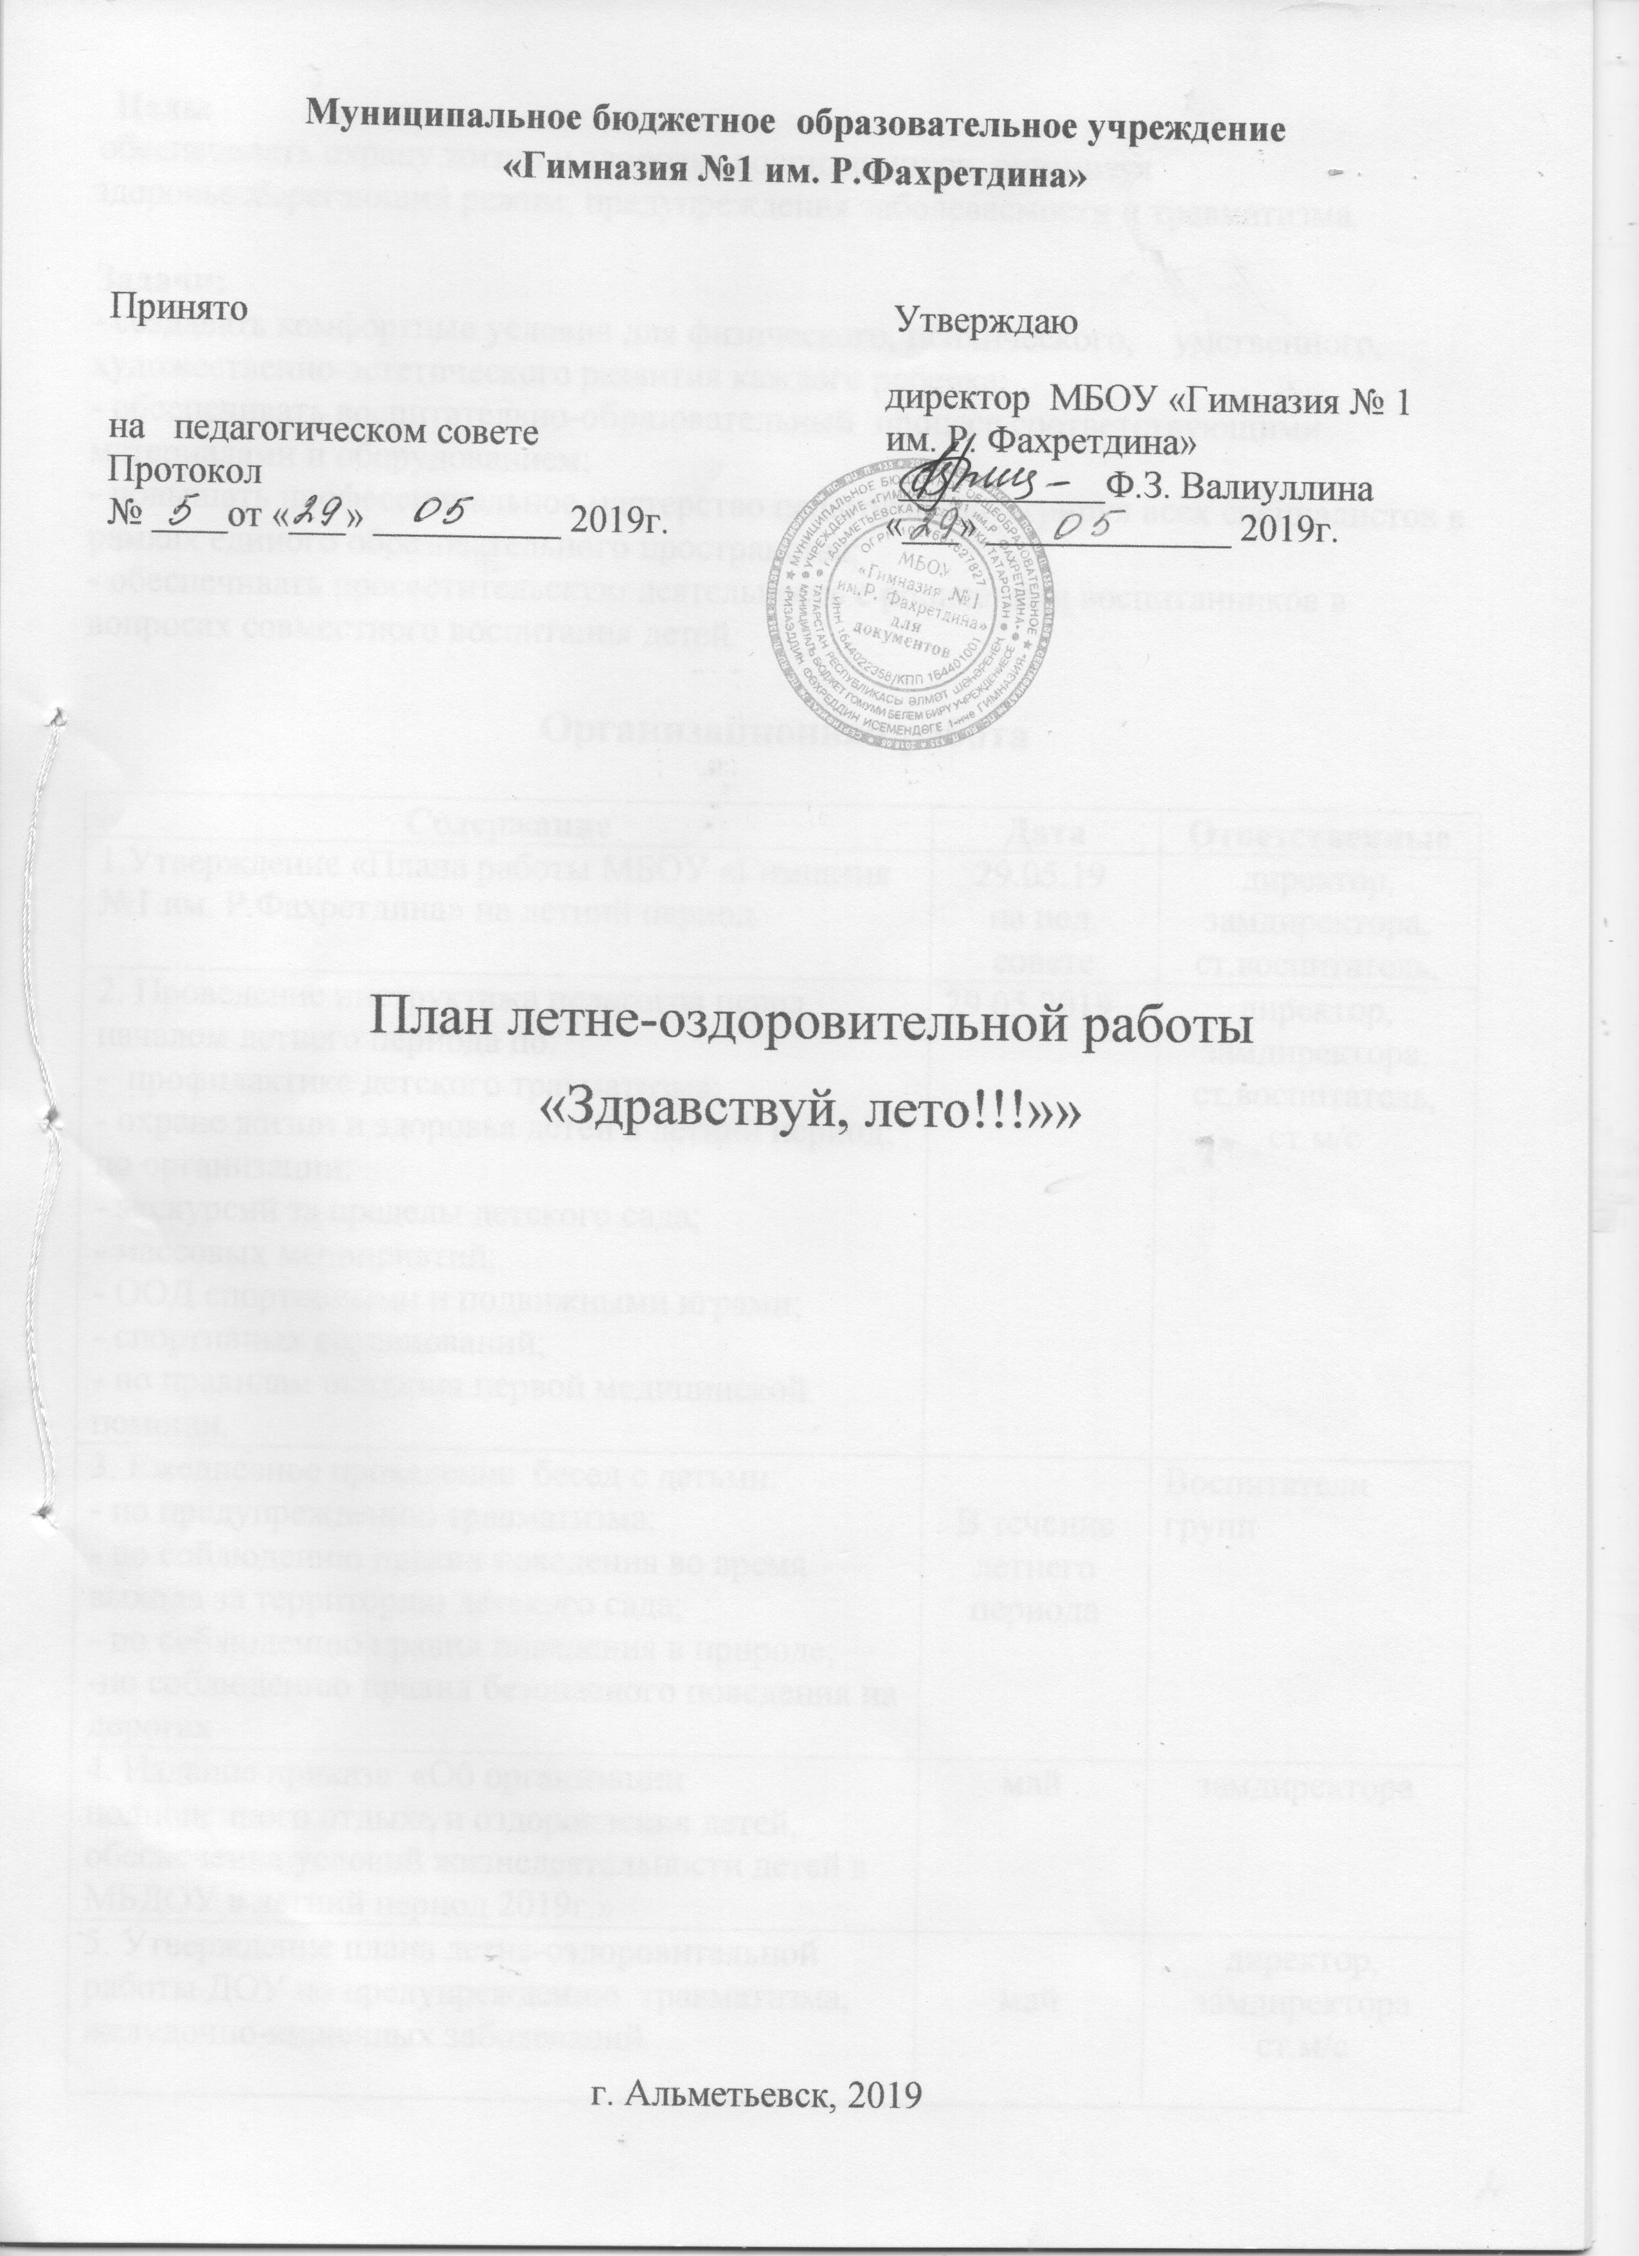Цель:
обеспечивать охрану жизни и здоровья воспитанников, организуя здоровьесберегающий режим, предупреждения заболеваемости и травматизма.

Задачи:
- создавать комфортные условия для физического, психического, умственного, художественно-эстетического развития каждого ребенка;
- обеспечивать воспитательно-образовательный процесс соответствующими материалами и оборудованием;
- повышать профессиональное мастерство педагогов, интегрируя всех специалистов в рамках единого образовательного пространства;
- обеспечивать просветительскую деятельность с родителями воспитанников в вопросах совместного воспитания детей.

Организационная работа

Содержание | Дата | Ответственные
1.Утверждение «Плана работы МБОУ «Гимназия №1 им. Р.Фахретдина» на летний период | 29.05.19  на пед. совете | директор,  замдиректора, ст.воспитатель,
2. Проведение инструктажа педагогов перед началом летнего периода по:  - профилактике детского травматизма;  - охране жизни и здоровья детей в летний период;  по организации:  - экскурсий за пределы детского сада;  - массовых мероприятий;  - ООД спортивными и подвижными играми;  - спортивных соревнований;  - по правилам оказания первой медицинской помощи. | 29.05.2019 | директор,  замдиректора, ст.воспитатель, ст.м/с
3. Ежедневное проведение бесед с детьми:  - по предупреждению травматизма;  - по соблюдению правил поведения во время выхода за территорию детского сада;  - по соблюдению правил поведения в природе;  -по соблюдению правил безопасного поведения на дорогах | В течение летнего периода | Воспитатели групп
4. Издание приказа «Об организации полноценного отдыха и оздоровления детей, обеспечения условий жизнедеятельности детей в МБДОУ в летний период 2019г.» | май | замдиректора
5. Утверждение плана летне-оздоровительной работы ДОУ по предупреждению травматизма, желудочно-кишечных заболеваний. | май | директор,  замдиректора ст.м/с
6. Проведение контроля за соблюдением требований СаНПиН в летний период. | май | Директор, замдиректора ст.м/с

Организационно-медицинская работа
№ п/п | Мероприятие | Период | Ответственные
1. | Создание здоровьесберегающей среды в группах | ежедневно | ст.м/с, воспитатели
2. | Выполнение санитарно-эпидемиологического режима | 1 раз в неделю | ст.м/с,
3. | Контроль проведения оздоровительных мероприятий в режиме дня | постоянно | ст.м/с, ст.восп-ль
4. | Профилактический осмотр детей во время утреннего приема, опрос родителей | ежедневно | ст.м/с
5. | Соблюдение питьевого режима | В течение ЛОП | ст.м/с, Воспитатели
6. | Санитарно-просветительская работа с родителями и сотрудниками, выпуск сан бюллетеней и памяток | 1 раз в месяц | ст.м/с
7. | Медицинский профилактический осмотр детей, антропометрия | постоянно | ст.м/с
8. | Анализ заболеваемости детей, профилактики заболеваний | 1 раз в месяц | ст.м/с
9. | Уточнение списка детей страдающих аллергическими заболеваниями. | Май | ст.м/с
10. | Комплектование аптечек на группах, их пополнение. | Май | ст.м/с
11. | Профилактика ОКЗ:
11. | Обработка песка в песочницах. | В течение ЛОП | воспитатели
11. | Обеспечение медикаментами для оказания первой помощи. | Ежемесячно | ст.м/с
11. | Наглядная агитация по профилактике ОРВИ. | В течение ЛОП | воспитатели ст.м/с
12. | Осуществление контроля перегревания и переохлаждения организма. | В течение ЛОП | все сотрудники
13. | Оздоровление детей фруктами, ягодами, овощами. Дополнительная витаминизация. | В течение ЛОП | Завхоз
14. | Закаливание с использованием природных факторов: солнце, воздух, вода. | В течение ЛОП | Воспитатели
Оздоровительная и профилактическая работа
№ п/п | Мероприятие | Период | Ответственные
1. | Организация питания детей по летнему 10 дневному меню. Увеличить включение в меню витаминных напитков, фруктов, свежих овощей. | Июнь-август | ст. м/с
2. | Повышение двигательной активности детей за счет организации различных видов детской деятельности с включением народных, хороводных, подвижных игр. | В течение летнего периода | воспитатели
3. | Проведение закаливающих и профилактических мероприятий:  - обширное умывание;  - гигиеническое мытье ног после прогулки;  - гигиеническое полоскание рта после приема пищи (старшие группы);  - сон при открытых окнах;  - солнечные и воздушные ванны;  - босохождение по твердому грунту и траве | Июнь – август | ст. м/с ,  воспитатели
4. | Проведение антропометрических измерений. | По плану  ст. м/с | ст. м/с
5. | Беседы с детьми по профилактике желудочно-кишечных заболеваний и микроспории (о вреде ядовитых грибов и ягод и т.д.). | В течение летнего периода | ст. м/с,  воспитатели
6. | Оформление санитарных бюллетеней:  - кишечная инфекция;  - профилактика травматизма летом;  - витамины на вашем столе. | Июнь – август | ст. м/с

Воспитательно-образовательная работа
№ п/п | Мероприятие | Период | Ответственные
1. | Организация работы в группах по летнему расписанию ООД | Июнь – август | ст. восп-ль, педагоги
2. | Регулярное проведение целевых прогулок и экскурсий в ближайщее природное окружение и за территорию детского сада;  - наблюдения, эксперименты с живой и неживой природой | Июнь – август | Педагоги
3. | Проведение развлечений и досуговых мероприятий с детьми | Июнь – август | Педагоги,  муз. рук-ли, инс. по физ.культуре
4. | Организация трудовой деятельности детей:  - на участке;  - в цветнике;  - в зонах природы;  - с природным и бросовым материалом;  - с тканью, бумагой | В течение летнего периода | Воспитатели
5. | Организация игровой деятельности детей через различные виды игр:  - сюжетно-ролевые игры;  - театрализованные, драматизации;  - подвижные, малой подвижности;  - эстафеты, спортивные игры;  - дидактические, развивающие;  - народные, хороводные, музыкальные;  - с песком, водой, ветром;  - игровые ситуации по образовательной области «Социально-коммуникативное развитие» | В течение летнего периода | Педагоги
6. | Организация физкультурно-оздоровительной работы с детьми:  - длительное пребывание на свежем воздухе;  - проведение физкультурных занятий и гимнастики на свежем воздухе;  - проведение спортивных игр, упражнений (городки, бадминтон, футбол, волейбол);  - спортивные развлечения | Июнь – август | Педагоги, инс. по физ. культуре

Методическая работа
№ п/п | Мероприятие | Период | Ответственные
1. | Разработка плана работы на летний период с воспитанниками, воспитателями, родителями, социумом  (перспективные, календарные, тематические) | май | ст. восп-ль
2. | Организация проведения консультаций для воспитателей:  - «Оздоровление детей в ЛОП»  -«Уеннар аша балаларның сөйләм телләрен үстерү»  -«Психологическая безопасность дошкольников» | июнь – август  июнь  июль  август | ст. восп-ль,  ст.м/с  Педагог –психолог
3. | Организация и проведение семинаров:  «Система закаливания летом»:  - профилактические мероприятия и их влияние на детский организм;  - закаливание в летние месяцы;  - методы, приемы, способы проведения закаливающих мероприятий | июнь – август | ст. восп-ль  ст. м/с
4. | Организация выставок методической литературы:  - «Физкультурно-оздоровительная работа в детском саду» | июнь – август | ст. восп-ль
5. | Организация смотров среди воспитателей групп:  - на лучшее оформление развивающей среды на участках к летнему сезону;  - «Творческая мастерская» (выставка детских работ)  - готовность групп к новому учебному году | 30.05.2019  14.07.2019  20.08.2019 | ст. восп-ль ,  педагоги
6. | Привести рабочие программы в соответствии с ФГОС | в течение летнего периода | педагоги
7. | Индивидуальная работа с педагогами (по запросам) | в течение летнего периода | ст. восп-ль

Контроль и руководство
№ п/п | Мероприятие | Период | Ответственные
1. | Тематический контроль «Организация закаливания дошкольников в летний период» | Июль | ст. восп-ль,  ст.м/с
2. | Предупредительный:  - организация с детьми дошкольного возраста, закаливающих мероприятий, питания;  - соблюдение режима дня;  - ведение и заполнение листов адаптации детей раннего возраста;  - выполнение рекомендаций и решений педагогических советов;  - финансово-хозяйственная деятельность;  - готовность групп к новому учебному году;  - выполнение натуральных норм питания детей. |  | заведующий,  ст. восп-ль,  ст.м/с  завхоз
3. | Оперативный контроль:  -организация прогулок;  -соблюдение режима дня;  -Планирование работы на основе комплексно-тематического планирования;  -организация;  -организация условий для игровой деятельности;  -проведение закаливающих процедур;  -планирование подвижных игр;  -организация и проведение утренней гимнастики;  -организация спортивных игр;  -планирование работы по ОО «Социально-коммуникативное развитие»;  -состояние выносного материала;  -соблюдение режима дня;  -состояние рабочей документации | Июнь – август | заведующий,  ст. восп-ль,  ст. м/с
4. | Периодический контроль:  - по результатам мониторинга усвоения программного материала;  - организации развивающей среды;  - выполнение решений педагогических советов | Июнь – август | Заведующий,  ст. восп-ль,  ст. м/с,  завхоз

Работа с родителями
№ п/п | Мероприятие | Период | Ответственные
1. | Проведение инструктажа с родителями «Охрана жизни и здоровья детей в летний период» | 28.05.2019 | воспитатели всех групп
2. | Оформление «Уголка для родителей» в группах:  - режим дня, расписание ООД летом;  - рекомендации по воспитанию детей летом;  - рекомендации по развитию связной речи | июнь – август | воспитатели
3. | Оформление «Уголка здоровья для родителей»:  - профилактика солнечного теплового удара;  - профилактика кишечных инфекций;  - организация закаливающих процедур | июнь | воспитатели,  ст. м/с
4. | Организация и проведение консультаций на темы:  - «Адаптация детей к условиям детского сада»;  - «Как организовать летний отдых ребенка»  - «Влияние семейного воспитания на психическое здоровье детей» | июнь – август  август | педагоги ДОУ  педагог-психолог
5. | Организация работы с семьями:  - игровые семейные конкурсы;  - выставки семейных работ «Лето красное пришло, отдых, радость принесло» | июнь – август | ст. восп-ль, воспитатели
6. | Консультации для родителей:  - Ребенок на даче  -Здоровье всему голова  - «Бала белән җәен итү”  -«Олимпийские игры в детском саду» | июнь  июль  август  24.06.19 | воспитатели всех групп,  воспитатель по обуч. тат. яз.,  инс. по физ. культуре

Административно-хозяйственная работа
№ п/п | Мероприятие | Период | Ответственные
1. | Подготовка территории МБДОУ:  - уборка территории детского сада;  - ликвидация сухостоя и сорных растений;  - уборка мусора;  - покос травы;  - ремонт прогулочных веранд, оборудования на прогулочных участках, их покраска | июнь – август | Завхоз
2. | Промывка и опрессовка центрального отопления | июнь | водоканал  Завхоз
3. | Частичный ремонт в приемных и групповых комнатах:  - покраска, побелка, туалетных комнат, ремонт мебели в группах;  - изготовление игрового оборудования для сюжетно-ролевых игр | в течение летнего периода | воспитатели
4. | Генеральная уборка в групповых и спальных комнатах и подсобных помещениях:  - просушка постельных принадлежностей (одеяла, матрасы);  - чистка паласов, ковровых покрытий;  - мытье светильников и окон | в течение летнего периода | завхоз
5. | Дополнить выносной материал игрушками и пособиями для игр с песком и водой для развития детей | июнь | завхоз

Приложение к плану на ЛОП №__

План праздников и развлечений

Июнь
 | Праздник ко Дню защиты детей «Счастливое детство». | 3 июня | Муз. руководитель, инс. по физ. культуре,  воспитатели всех групп
 | Конкурс рисунков на асфальте «Здравствуй, лето» | 1 июня | Воспитатели  средних-подгот. групп
 | «День велосипедиста»  (дети 6-7 лет) | 17 июня | Инс. по физ. культуре, воспитатели старших-подг. групп
 | «Сабантуй» | 3 июня | Восп. по об.детей рус.языку, муз.рук-ль, воспитатели всех групп
 | Досуг «Дорожный патруль» | 16 июня | Воспитатель Хайрутдинова Г.Р.  воспитатели старших-подг.групп
 | Спортивное развлечение «Малые Олимпийские игры» | 24 июня | инс. по физ.культуре
Июль
 | «Петрушкин сундучок» | 3 июля | Воспитатели  2 мл. групп
 | Международный День Светофора | 8 июля | Воспитатели  всех групп
 | День семьи.  Семейный фестиваль | 17 июля | Воспитатели  всех групп
 | Посещение краеведческого музея | 27-28 июля | Воспитатели старших групп
Август
 | Развлечение «В гости к Айболиту» | 19 августа | Муз. рук-ль Ханнанова А.И. воспитатели средних групп
 | «Неделя безопасности» | 5 неделя | Все педагоги
 | Праздник «Минем Республикам- Татарстан» | 28 августа | Восп.по об.детей тат.яз. Мутыгуллина Э.И., муз.рук-ль  Ханнанова А.И.

Составили: муз.рук-ль _______Ханнанова А.И.

Приложение к плану на ЛОП №__
План по проведению месячника «Внимание дети!»
(с 15.05.19-15.06.19)
№ | Название мероприятия | Сроки | Ответственные
1. | Беседы с детьми о правилах безопасного поведения на дорогах. | 15.05.19-15.06.19 | Мл.-подг. группы
2. | Целевая прогулка к пешеходному переходу. Знакомство с близлежащей улицей. Наблюдение за работой светофора | 18.05.19 | Воспитатели  старших групп
3. | Экскурсия к перекрестку «Дорога и перекресток» | 19.05.19 | Восп-ль подг.гр.  Малик Т.С.
4 | Проведение дидактических, подвижных игр и с/ролевых игр по данной тематике | 15.05.19-15.06.19 | Все группы
5. | Проведение группового родительского собрания.  Показ видеороликов родителям «Стеклянный пешеход», «Скоростной режим», «Не теряйте детей из виду» | с 18.05.19-  22.05.19 | Воспитатели  средних групп,  старшей группы
6. | Решение задач с детьми ст. дошкольного возраста «Нескучные уроки ПДД для детей» | 15.05.19-15.06.19 | Воспитатели  ст.и подг.группы
7. | Проведение инструктажа с родителями «Охрана жизни и здоровья детей в летний период» | 27.05.19 | Родители всех групп, воспитатели
8. | Проведение инструктажа с сотрудниками «Охрана жизни и здоровья детей в летний период» | 29.05.19 | Заведующий, сотрудники
9. | Консультация для родителей «Правила перевозки детей в автомобиле» (о спец. удерживающих устройствах в автомобиле) | 27.05.19 | Восп-ли 2 мл.группы
10. | Работа с детьми на пешеходной разметке (на территории д/с) | 15.05.19-15.06.19 | Все группы
11. | День велосипедиста | 17.06.19 | Инс. по физ.культуре
12. | Выставка рисунков «Мой любимый транспорт» | 10.06.19 | Воспитатели и родители старших групп
13. | Анкетирование родителей по обучению детей БДД и профилактике дорожно-транспортного травматизма | 17.06.19 | Родители подготовительной групп
14. | Досуг «Дорожный патруль» | 16.06.19 | Воспитатель

Составила: ст. восп-ль МБОУ
«Гимназия №1 им. Р.Фахретдина» : Малик Т.С.
Приложение к плану на ЛОП №__

Тематический план воспитательно-образовательной работы
на летний период 2019 года.
Возрастные группы | Месяцы
2 младшие группы, средние группы | ИЮНЬ | ИЮЛЬ | АВГУСТ
2 младшие группы, средние группы | 1 неделя  «Неделя дружбы» | 1 неделя  «Театр и дети» | 1 неделя  «Мастерилка»
2 младшие группы, средние группы | 2 неделя  «Мой любимый город» | 2 неделя  «Наедине с природой» | 2 неделя  «Во саду ли в огороде»
2 младшие группы, средние группы | 3 неделя  «Неделя здоровья» (подвижные игры) | 3 неделя  «Неделя здоровья»  (элементы спортивных игр) | 3 неделя  «Неделя здоровья»  (игры народов мира)
2 младшие группы, средние группы | 4 неделя  «Неделя безопасности»  (безопасность дома) | 4 неделя  «Неделя безопасности»  (пожарная безопасность) | 4 неделя  «Неделя безопасности»  (правила безопасного поведения на дорогах)

Возрастные группы | Месяцы
старшие группы, подготовительная группа | ИЮНЬ | ИЮЛЬ | АВГУСТ
старшие группы, подготовительная группа | 1 неделя  «Неделя дружбы» | 1 неделя  «Театр и дети» | 1 неделя  «Поселок мастеров»
старшие группы, подготовительная группа | 2 неделя  «Моя Родина» | 2 неделя  «Экологическая тропа» | 2 неделя  «Во саду ли в огороде»
старшие группы, подготовительная группа | 3 неделя  «Неделя здоровья»  (подвижные игры) | 3 неделя  «Неделя здоровья»  (спортивные игры) | 3 неделя  «Неделя здоровья»  (Малые Олимпийские игры)
старшие группы, подготовительная группа | 4 неделя  «Неделя безопасности»  (безопасность дома) | 4 неделя  «Неделя безопасности»  (пожарная безопасность) | 4 неделя  «Неделя безопасности»  (правила безопасного поведения на дорогах)

Составила: ст. восп-ль МБОУ
«Гимназия №1 им. Р. Фахретдина»: Малик Т.С.

